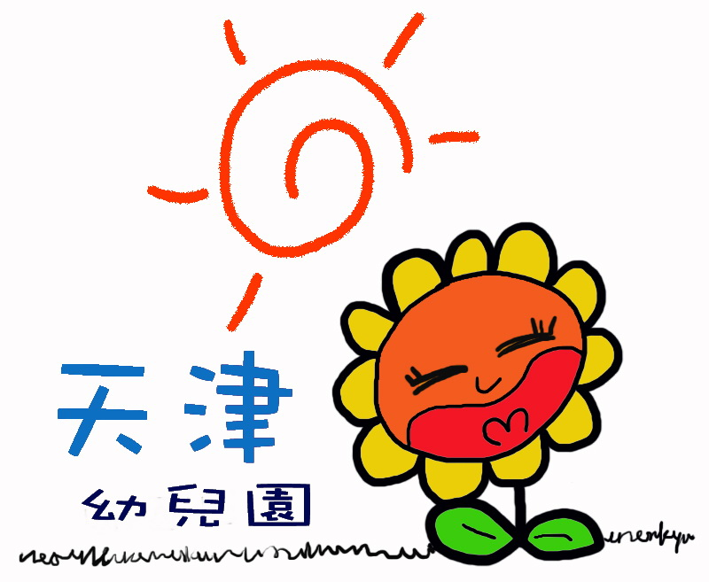
臺中市私立天津幼兒園
108年2月份餐點表
日期 | 星期 | 上午點心 | 午餐（每日附時令水果） | 下午點心
1 | 五 | 南瓜粥 | 黃金鮪魚蛋炒飯.蘿蔔丸子湯 | 地瓜綠豆湯
2 | 六 | ~~~ Happy Weekend ~~~
4 | 一 | 除夕放假
5 | 二 | 春節放假
6 | 三 | 春節放假
7 | 四 | 春節放假
8 | 五 | 春節放假(1/19(六)已補課)
9 | 六 | ~~~ Happy Weekend ~~~
11 | 一 | 滑蛋肉絲粥 | 鍋燒烏龍麵 | 肉鬆稀飯
12 | 二 | 冬菜肉絲冬粉 | 吻仔魚花生.番茄炒蛋.青菜.榨菜肉絲湯 | 陽春麵
13 | 三 | 麻油蛋麵線 | 毛豆雞丁.小黃瓜燴杏鮑菇.青菜.酸菜豬血湯 | 奶皇包.豆漿
14 | 四 | 黑糖饅頭.米漿 | 紅白蘿蔔燒肉.香菇豆輪.青菜.紫菜蛋花湯 | 珍珠豆花
15 | 五 | 生日蛋糕.牛奶 | 肉燥飯.青菜.酸辣湯 | 香菇青菜肉絲粥
16 | 六 | ~~~ Happy Weekend ~~~
18 | 一 | 草莓吐司.牛蒡茶 | 義大利肉醬麵.玉米蛋花湯 | 油豆腐細粉
19 | 二 | 蛋花雞絲麵 | 紅燒魚片.花生麵筋.青菜.大骨金針湯 | 什錦燕麥粥
20 | 三 | 豆沙包.牛奶 | 香菇肉燥.玉米蒸蛋.青菜.酸菜鴨肉湯 | 大餅.豆漿
21 | 四 | 餛飩湯麵 | 洋蔥雞柳.香煎豆腐.青菜.金針菇肉絲湯 | 芋頭椰漿西米露
22 | 五 | 麵疙瘩 | 荀絲燒肉.螞蟻上樹.青菜.蛤仔湯 | 紅豆湯
23 | 六 | 芋頭肉粥 | 香菇魷魚肉羹燴飯 | 關東煮
25 | 一 | 翡翠銀魚粥 | 香菇什錦炒麵.當歸豆皮蘿蔔湯 | 地瓜芋圓湯
26 | 二 | 銀絲卷.牛奶 | 梅干扣肉.洋蔥炒蛋.青菜.大骨黃豆芽湯 | 當歸鴨麵線
27 | 三 | 皮蛋瘦肉粥 | 滷棒棒腿.酸菜炒麵腸.青菜.豆腐蛋花湯 | 紅豆湯圓
28 | 四 | 228和平紀念日放假一天

★本月菜單會依季節時令更換食材，內容會稍微調整，敬請見諒!

